**2ο ΦΥΛΛΟ ΕΡΓΑΣΙΑΣ: Γεωγραφική κατανομή Ηφαιστείων & Σεισμών – Τα σημαντικότερα ηφαίστεια της Ευρώπης (30’)**

**Δραστηριότητα 2η: «Γεωγραφική κατανομή Ηφαιστείων & Σεισμών στον Ευρωπαϊκό και ελλαδικό χώρο»** (15’)

**Σε αυτή τη δραστηριότητα:**

Θα παρακολουθήστε μια πτήση μέσα από το λογισμικό Goggle Earth πάνω από τη Μεσόγειο και τον Ατλαντικό μέχρι και την Ισλανδία. Πρέπει να συμμετέχετε ενεργά στην παρουσίαση με ερωτήματα – απορίες – διευκρινήσεις αλλά και να απαντάτε στα ερωτήματα που προκύπτουν κατά την παρουσίαση.

Στόχος της παρουσίασης είναι να εντοπίσετε τις σεισμογενείς και τις ηφαιστειογενείς περιοχές της Ευρώπης.

Θα εκτελέσετε τη δραστηριότητα σε συνεργασία με τον διπλανό σας και θα προετοιμαστείτε για να συζητήσετε τα συμπεράσματα/απαντήσεις σας στην τάξη

Παρακολουθήστε με προσοχή την πτήση πάνω από τη Μεσόγειο και τον Ατλαντικό μέχρι και την Ισλανδία μέσα από το λογισμικό Goggle Earth. Συνεργαζόμενοι στην ομάδα σας απαντήστε τα παρακάτω ερωτήματα:

Οι σεισμοί και τα ηφαίστεια συγκεντρώνονται σε συγκεκριμένες ζώνες (περιοχές) ή είναι ομοιόμορφα κατανεμημένα σε ολόκληρη την ήπειρο της Ευρώπης;

Σε ποιες χώρες ή και περιοχές βρίσκονται τα περισσότερα ηφαίστεια και σεισμοί της Ευρώπης;

Υπάρχουν ηφαίστεια και σεισμοί στην στη ρωσική πεδιάδα;

**Συζητήστε** τις απαντήσεις/συμπεράσματά σας στην τάξη

Μελετήστε προσεκτικά τον παρακάτω χάρτη (σελ. 35 του βιβλίου) στον οποίο φαίνονται οι θέσεις των σεισμών και των ηφαιστείων αλλά και τα όρια των λιθοσφαιρικών πλακών στην Ευρώπη.

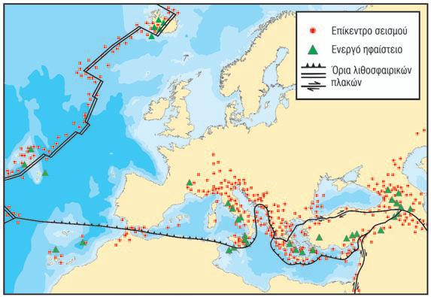

Επιβεβαιώνεται η σχέση σεισμών και ηφαιστείων (ηφαιστειότητας-σεισμικότητας) με τις κινήσεις των λιθοσφαιρικών πλακών (τεκτονική των πλακών);

Ποιο είναι το επιχείρημα που στηρίζει αυτή τη συσχέτιση;

**Συζητήστε** τις απαντήσεις/συμπεράσματά σας στην τάξη

**Δραστηριότητα 3η: «Τα σημαντικότερα ηφαίστεια της Ευρώπης»** (15’)

**Σε αυτή τη δραστηριότητα:**

Θα έχεις την ευκαιρία να μάθεις την ακριβή θέση των σημαντικότερων ηφαιστείων της Ευρώπης.

Θα συνεργαστείς με τον συμμαθητή σου στην ομάδα και θα προετοιμαστείτε ως ομάδα να έρθετε στον πίνακα για να δείξετε τη θέση των ηφαιστείων στο λογισμικό (Google Earth)

Χρησιμοποιήστε το **Google Earth** που προβάλλεται για να βρείτε στον ψηφικαό χάρτη/δορυφορική λήψη σε ποιο σημείο της αντίστοιχης χώρας βρίσκονται τα μεγαλύτερα ενεργά ηφαίστεια της Ευρώπης που παρουσιάζονται στον **Πίνακα 9.2** του βιβλίου σας (σελ. 35) ο οποίος ακολουθεί. Με «κλικ» στο ηφαίστειο μπορείτε να δείτε την ονομασία του.

|  |  |
| --- | --- |
| ***ΗΦΑΙΣΤΕΙΟ*** | ***Χώρα*** |
| Αίτνα | Ιταλία |
| Λίπαρι | Ιταλία |
| Χέκλα | Ισλανδία |
| Βεζούβιος | Ιταλία |
| Στρόμπολι | Ιταλία |
| Νίσυρος | Ελλάδα |
| Σαντορίνη | Ελλάδα |

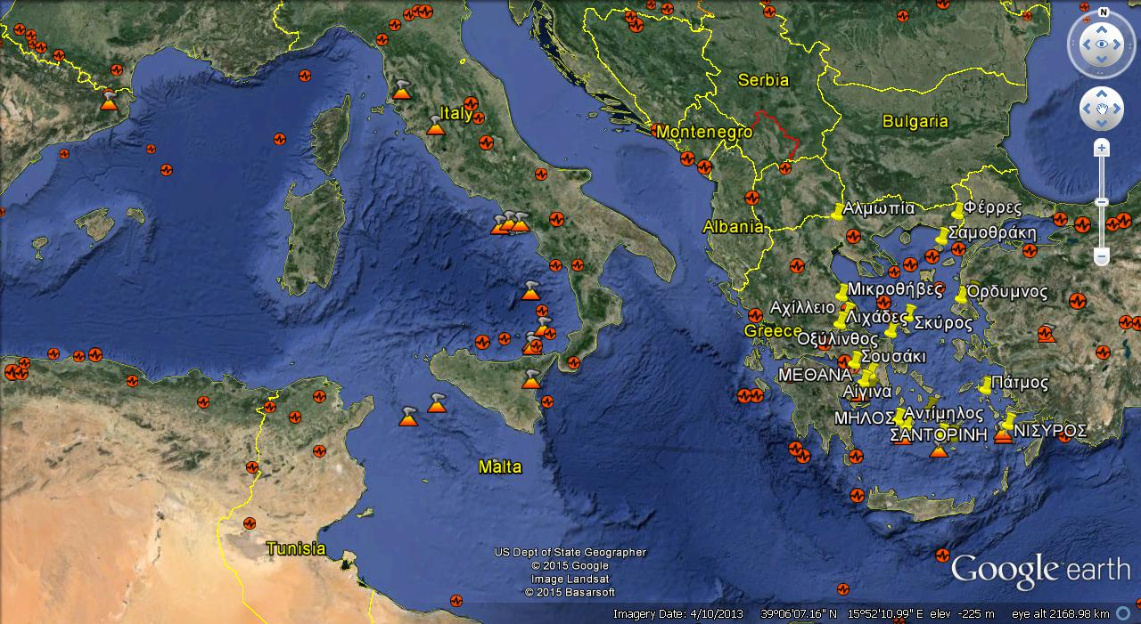

Για κάθε ηφαίστειο από τον παραπάνω πίνακα, μια ομάδα να έρθει στον πίνακα για να δείξει τη θέση του